Список депутатов
Васильчиков Василий Васильевич
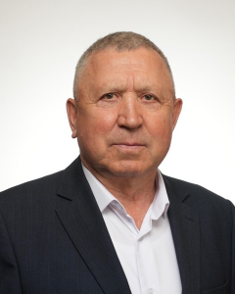
Избирательный округ № 1:
пос. завода Мосрентген, дома №№ 3, 4, 6, 7, 13, 14, 15, 16, 17, 20, 22, 23, 24, 25, 26, 27, 28, 29, 30, 31, 32, 33, 34, 35, 36, 37; дер. Дудкино, Квартал № 12; СНТ «Дары природы», Квартал № 8; СНТ «Круиз», Квартал № 9; СНТ «Дудкино», Квартал № 5; СНТ «Дудкино-1», Квартал № 4; ТСН «Содружество» -Дудкино, Квартал № 15; СНТ «Красный Октябрь», Квартал № 14; СНТ «Знамя труда», Квартал № 13; СНТ «Дружба», Квартал № 11; ТСН «Троицкое», Квартал № 7; поселение «Мосрентген», поселок завода Мосрентген, Музыкальный проезд, домовладение 4, строение 1.
Последняя пятница месяца, с 17:00 – 18:00, администрация поселения «Мосрентген», кабинет № 5.
Запись по телефону 8-926-661-30-31 либо по электронной почте sovetnikv@yandex.ru
Камарзина Ольга Геннадьевна
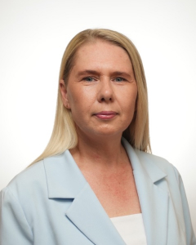
Избирательный округ № 1:
пос. завода Мосрентген, дома №№ 3, 4, 6, 7, 13, 14, 15, 16, 17, 20, 22, 23, 24, 25, 26, 27, 28, 29, 30, 31, 32, 33, 34, 35, 36, 37; дер. Дудкино, Квартал № 12; СНТ «Дары природы», Квартал № 8; СНТ «Круиз», Квартал № 9; СНТ «Дудкино», Квартал № 5; СНТ «Дудкино-1», Квартал № 4; ТСН «Содружество» -Дудкино, Квартал № 15; СНТ «Красный Октябрь», Квартал № 14; СНТ «Знамя труда», Квартал № 13; СНТ «Дружба», Квартал № 11; ТСН «Троицкое», Квартал № 7; поселение «Мосрентген», поселок завода Мосрентген, Музыкальный проезд, домовладение 4, строение 1.
Третий вторник месяца, с 17:00 – 18:00 администрация поселения «Мосрентген», кабинет № 5.
Запись по телефону 8-916-901-71-75 либо по электронной почте kamarzina1973@yandex.ru

Макин Олег Петрович
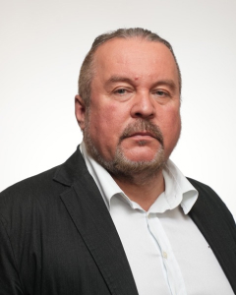
Избирательный округ № 1:
пос. завода Мосрентген, дома №№ 3, 4, 6, 7, 13, 14, 15, 16, 17, 20, 22, 23, 24, 25, 26, 27, 28, 29, 30, 31, 32, 33, 34, 35, 36, 37; дер. Дудкино, Квартал № 12; СНТ «Дары природы», Квартал № 8; СНТ «Круиз», Квартал № 9; СНТ «Дудкино», Квартал № 5; СНТ «Дудкино-1», Квартал № 4; ТСН «Содружество» -Дудкино, Квартал № 15; СНТ «Красный Октябрь», Квартал № 14; СНТ «Знамя труда», Квартал № 13; СНТ «Дружба», Квартал № 11; ТСН «Троицкое», Квартал № 7; поселение «Мосрентген», поселок завода Мосрентген, Музыкальный проезд, домовладение 4, строение 1.
Первое воскресенье месяца с 12:00-14:00, СНТ «Знамя труда».
Запись по электронной почте snt.zn-truda@yandex.ru

Николаева Екатерина Вячеславовна

Избирательный округ № 1:
пос. завода Мосрентген, дома №№ 3, 4, 6, 7, 13, 14, 15, 16, 17, 20, 22, 23, 24, 25, 26, 27, 28, 29, 30, 31, 32, 33, 34, 35, 36, 37; дер. Дудкино, Квартал № 12; СНТ «Дары природы», Квартал № 8; СНТ «Круиз», Квартал № 9; СНТ «Дудкино», Квартал № 5; СНТ «Дудкино-1», Квартал № 4; ТСН «Содружество» -Дудкино, Квартал № 15; СНТ «Красный Октябрь», Квартал № 14; СНТ «Знамя труда», Квартал № 13; СНТ «Дружба», Квартал № 11; ТСН «Троицкое», Квартал № 7; поселение «Мосрентген», поселок завода Мосрентген, Музыкальный проезд, домовладение 4, строение 1.
Первый вторник месяца с 15:00 – 19:00, администрация поселения «Мосрентген», кабинет № 5.
Запись по телефону 8-926-172-94-06 либо по электронной почте Mosrentgen-sd@mail.ru

Христофорова Марина Александровна
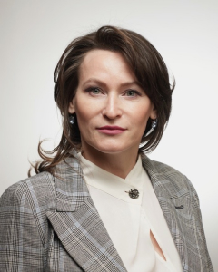
Избирательный округ № 1:
пос. завода Мосрентген, дома №№ 3, 4, 6, 7, 13, 14, 15, 16, 17, 20, 22, 23, 24, 25, 26, 27, 28, 29, 30, 31, 32, 33, 34, 35, 36, 37; дер. Дудкино, Квартал № 12; СНТ «Дары природы», Квартал № 8; СНТ «Круиз», Квартал № 9; СНТ «Дудкино», Квартал № 5; СНТ «Дудкино-1», Квартал № 4; ТСН «Содружество» -Дудкино, Квартал № 15; СНТ «Красный Октябрь», Квартал № 14; СНТ «Знамя труда», Квартал № 13; СНТ «Дружба», Квартал № 11; ТСН «Троицкое», Квартал № 7; поселение «Мосрентген», поселок завода Мосрентген, Музыкальный проезд, домовладение 4, строение 1.
Первое воскресенье месяца с 12:00-14:00, СНТ «Знамя труда».
Запись по телефону 8-926-887-01-06 либо по электронной почте fortunavsegda0112@gmail.com

Голубев Евгений Вячеславович

Избирательный округ № 2:
пос. завода Мосрентген, дома №№ 5, 8, 9, 11, 18, 19, 21; пос. завода Мосрентген, ул. Героя России Соломатина, дома №№ 1, 3, 5, 7, 11, 13, 15, 17, 18, 19, 21; Музыкальный проезд, дома №№ 1-3; дер. Мамыри; Военный городок «Тёплый Стан», дома №№ 2А, 5, 12, 13, 18, 22, 24, 51, 52, 53, 85, 86, 87; ул. Адмирала Корнилова дом № 14 корпуса 1-2; Новомихайловское шоссе дом № 1 корпуса №№ 1-5; пос. завода Мосрентген, ул. Героя России Соломатина, дом № 17Б; п. Мосрентген.
Третья суббота месяца с 12:00 – 14:00, администрация поселения «Мосрентген», кабинет № 5.
Запись по телефону 8-903-682-84-33 либо по электронной почте Golubevs_ev@mail.ru

Козина Татьяна Юрьевна
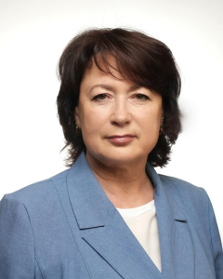
Избирательный округ № 2:
пос. завода Мосрентген, дома №№ 5, 8, 9, 11, 18, 19, 21; пос. завода Мосрентген, ул. Героя России Соломатина, дома №№ 1, 3, 5, 7, 11, 13, 15, 17, 18, 19, 21; Музыкальный проезд, дома №№ 1-3; дер. Мамыри; Военный городок «Тёплый Стан», дома №№ 2А, 5, 12, 13, 18, 22, 24, 51, 52, 53, 85, 86, 87; ул. Адмирала Корнилова дом № 14 корпуса 1-2; Новомихайловское шоссе дом № 1 корпуса №№ 1-5; пос. завода Мосрентген, ул. Героя России Соломатина, дом № 17Б; п. Мосрентген.
Первый понедельник месяца с 16:00 – 18:00, администрация поселения «Мосрентген», кабинет № 5.
Запись по телефону: +7 (495) 540-59-93 либо по электронной почте Mosrentgen-sd@mail.ru

Митрофанов Олег Алексеевич
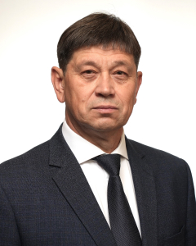
Избирательный округ № 2:
пос. завода Мосрентген, дома №№ 5, 8, 9, 11, 18, 19, 21; пос. завода Мосрентген, ул. Героя России Соломатина, дома №№ 1, 3, 5, 7, 11, 13, 15, 17, 18, 19, 21; Музыкальный проезд, дома №№ 1-3; дер. Мамыри; Военный городок «Тёплый Стан», дома №№ 2А, 5, 12, 13, 18, 22, 24, 51, 52, 53, 85, 86, 87; ул. Адмирала Корнилова дом № 14 корпуса 1-2; Новомихайловское шоссе дом № 1 корпуса №№ 1-5; пос. завода Мосрентген, ул. Героя России Соломатина, дом № 17Б; п. Мосрентген.
Последний понедельник месяца с 19:00 – 20:00, администрация поселения «Мосрентген», кабинет № 5.
Запись по телефону у секретаря Совета депутатов: +7-916-008-81-98
либо по электронной почте glavaposelenija@mail.ru

Павлова Светлана Павловна
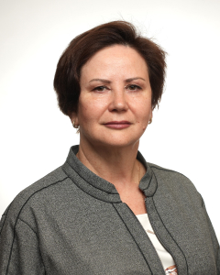
Избирательный округ № 2:
пос. завода Мосрентген, дома №№ 5, 8, 9, 11, 18, 19, 21; пос. завода Мосрентген, ул. Героя России Соломатина, дома №№ 1, 3, 5, 7, 11, 13, 15, 17, 18, 19, 21; Музыкальный проезд, дома №№ 1-3; дер. Мамыри; Военный городок «Тёплый Стан», дома №№ 2А, 5, 12, 13, 18, 22, 24, 51, 52, 53, 85, 86, 87; ул. Адмирала Корнилова дом № 14 корпуса 1-2; Новомихайловское шоссе дом № 1 корпуса №№ 1-5; пос. завода Мосрентген, ул. Героя России Соломатина, дом № 17Б; п. Мосрентген.
Первый понедельник месяца с 16:00 – 18:00, администрация поселения «Мосрентген», кабинет № 5.
Запись по телефону 8-905-502-27-23 либо по электронной почте pavlova-svetlana@mail.ru

Панькин Анатолий Николаевич
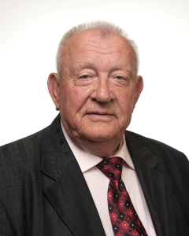
Избирательный округ № 2:
пос. завода Мосрентген, дома №№ 5, 8, 9, 11, 18, 19, 21; пос. завода Мосрентген, ул. Героя России Соломатина, дома №№ 1, 3, 5, 7, 11, 13, 15, 17, 18, 19, 21; Музыкальный проезд, дома №№ 1-3; дер. Мамыри; Военный городок «Тёплый Стан», дома №№ 2А, 5, 12, 13, 18, 22, 24, 51, 52, 53, 85, 86, 87; ул. Адмирала Корнилова дом № 14 корпуса 1-2; Новомихайловское шоссе дом № 1 корпуса №№ 1-5; пос. завода Мосрентген, ул. Героя России Соломатина, дом № 17Б; п. Мосрентген.
Первый вторник месяца с 16:00 – 18:00, администрация поселения «Мосрентген», кабинет № 5.
Запись по телефону 8-926-155-21-05 либо по электронной почте a.n.pankin@mail.ru

